SAE n°1
Lors de cette SAE, Nous avons dû trouver une solution afin de pouvoir utiliser les systèmes mis en places à l’IUT. Par exemple, nous devions trouver une manière d’utiliser un terminal Linux, afin de pouvoir s’entraîner aux commandes Bash. Cette tâche était la plus importante la SAE, et nous avions 4 options possibles afin d’arriver à ce but :
∙ Installer Linux sur un ordinateur
∙ Installer Linux en dual boot sur un ordinateur
∙ Installer une machine virtuelle Linux
∙ Utiliser WSL2

De mon côté, j’ai déjà un ordinateur qui utilise une distribution Debian, mais l’ayant installé il y à plusieurs années, j’ai choisi de refaire une machine virtuelle avec Virtual Box. J’ai donc utilisé une machine virtuelle Kali (le professeur référent de notre SAE m’avait dit que l’on pouvait utiliser n’importe quelle distribution Linux, et pour des raisons personnelles, j’ai été amené à installé une machine kali, sous les conseils de mon professeur de bash, alors j’ai choisi de la garder pour l’exemple) . Une fois cette machine installée, il fallait être sur que l’on pouvait l’utiliser et qu’elle fonctionnait correctement. De plus, il fallait pouvoir utiliser le terminal Linux, dans lequel on devait montrer que python était bien installé en exécutant un programme simple dans ce terminal. Aussi, nous devions compiler un exécutable Java, et faire tourner un programme docker simple. Enfin, il fallait montrer que nous savions utiliser les synchronisations entre Github et VSCode.

Personnellement, j’ai réussi à configurer entièrement ma machine, je peux utiliser sans problèmes le terminal :
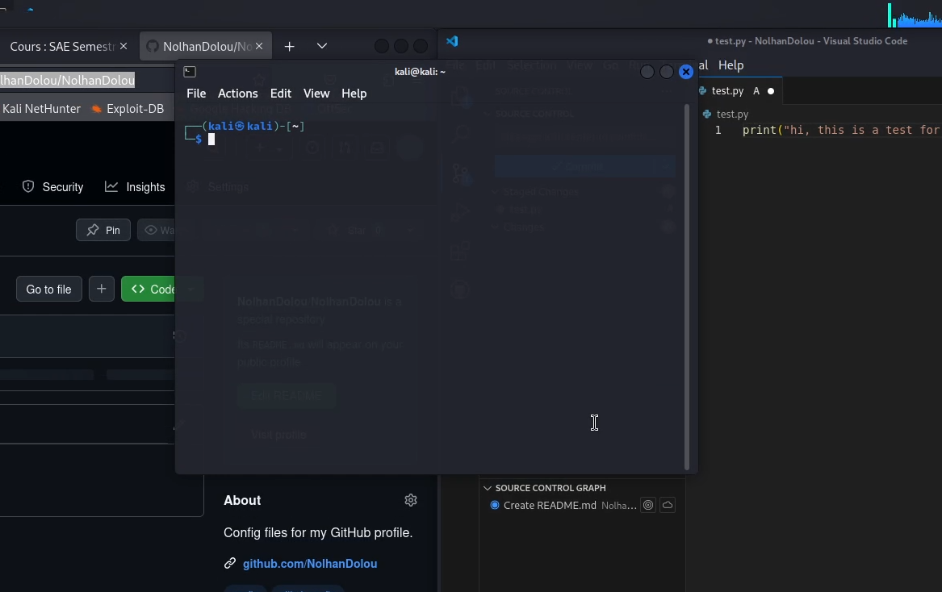

Ensuite, je peux utiliser python dans le terminal de commande, et je peux exécuter des commandes simple, comme print("Hello World !") :
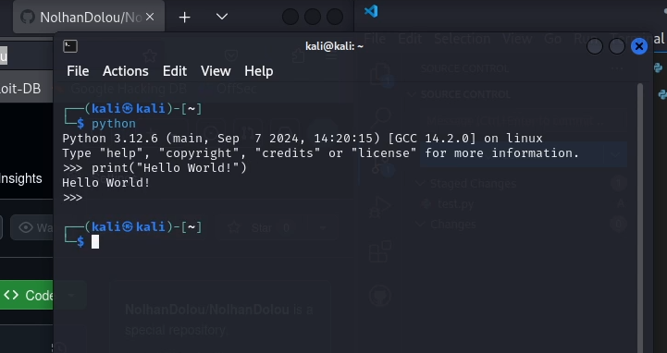

De plus, il est possible de compiler un script Java puis de l’exécuter dans un terminal de commandes :
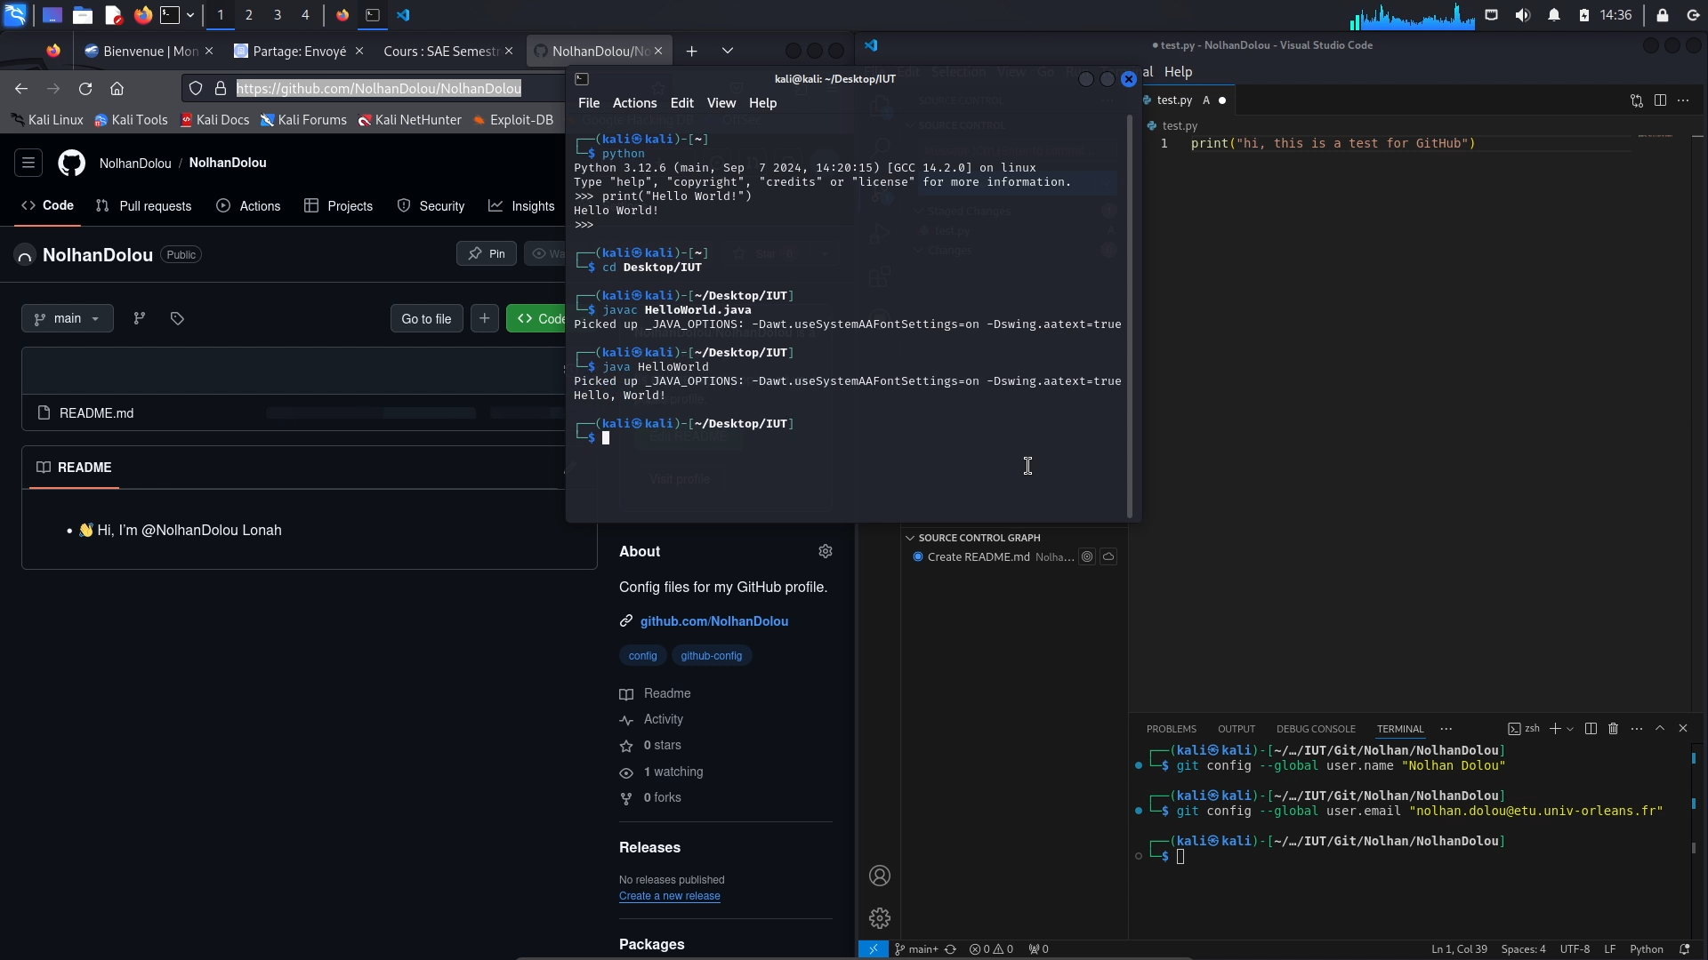

Enfin, pour en finir dans le terminal, je peux lancer docker :

Pour finir, la dernière tache de la SAE était de connecter notre compte GitHub à Visual studio code :
